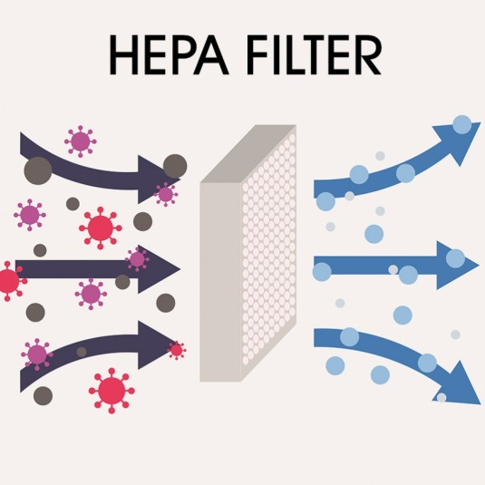
Kas HEPA-filtrid on COVID-19 jaoks ohutu lahendus?

Postitatud 09.09.2020, kirjutas Antoni Travesa, Mediclinics S,A. büroo tehniline juht.

Alates SARS-CoV-2 (COVID-19) viiruse põhjustatud pandeemia puhkemisest on osakeste filtrid, eriti sellised nagu HEPA-filtrid, saanud meedias suurt tähelepanu. Kui lennundussektor hakkas tegelema selle kardetud viiruse vastaste turvameetmega lennuki õhuringlussüsteemides, siis otsustati just seda tüüpi osakeste filtrite kasuks.
Alustame algusest: mis on HEPA-filter? HEPA on ingliskeelne lühend nimest High efficiency Particulate Air (eesti keeles suure efektiivsusega tahkete osakeste õhufilter). Tegelikkuses on HEPA-filtrid mehhaanilised filtrid, mis suudavad läbi sõeluda oluliselt rohkem väikesi osakesi kui muud tavalised filtrid.
Lisaks lennukitele kasutatakse neid filtreid operatsioonisaalides, muudes steriliseeritud puhastes ruumides, tolmuimejate, kliimaseadmete, külmikute, maskide ja respiraatorite sees ning loomulikult ka kiirete elektriliste kätekuivatite sees tagamaks, et need väikesed osakesed püütakse kinni, mitte ei puhuta tagasi inimestele pärast kätepesu.
Teoorias on väga väikeste osakeste filtreerimine küllaltki lihtne: meil tuleb lihtsalt ette panna üks piisavalt väikeste avadega sõel, mis takistab nende osakeste läbipääsu, mida soovime eemale hoida.

„HEPA-filtrid püüavad kinni väga väikesed osakesed ja lasevad samal ajal hõlpsalt õhku läbi.“
Kuigi see võib tunduda lihtne on see praktikas palju keerulisem. Kui me ei tee sõelale avasid, siis blokeerime küll kõik osakesed, kuid me blokeerime ka kogu õhu läbipääsu, mis takistab omakorda selle seadme õhuringlust. Elektriline kätekuivati ei puhuks aga õhku ega kuivataks seetõttu käsi. Seepärast peame välja töötama HEPA-filtrid, millel oleksid avad, mis on piisavalt väikesed, et osakesed ei pääseks läbi, ent piisavalt suured, et filtrit läbiks vajalik õhk ja seade saaks tõhusalt töötada.
Kokkuvõtteks võib öelda, et kui avad on liiga väikesed, siis kulub palju aega, et õhk filtrist läbi voolaks. Seda nimetatakse rõhukaotuseks või rõhulanguseks: mootor üritab liigutada palju õhku, kuid filter ei lase seda teha. HEPA-filtrid blokeerivad väga väikesi osakesi, kuid samal ajal säilib õhu läbilaskvus.
HEPA-filtritel on tavaliselt volditud filtermaterjal, mis maksimeerib filtri kogusuurust. FFP2 või FFP3 maskis on filtermaterjal maski pinnal; kätekuivatis kasutatavate filtrite puhul on filtermaterjal volditud akordioni kujul. Materjali venitamisel saame pikkuse, mis on umbes 10 korda suurem kui algne filter. See liigne materjal võimaldab meil oluliselt vähendada sõela avade hulka, ilma et see kahjustaks kätekuivati tööd.
Nüüd on siis veel aasta küsimus: kas need HEPA-filtrid suudavad blokeerida nii väikseid osakesi nagu viirust ja täpsemalt COVID-19 viirust? Vastavalt standardile EN-1822 tuleb filtreid testida kõige läbitungivama osakeste suuruse (MPPS – Most Penetrating Particle Size) suhtes. Filtrite puhul on kõige kriitilisem osakeste suurus (MPPS) 0,12 kuni 0,25 mikronit. Koroonaviirused on suured viirused (viiruse suuruse vahemikus). COVID-19 puhul hinnatakse selleks suuruseks vahemikku 0,12 kuni 0,16 mikronit. Õnneks ei levi viirused iseseisvalt ja seovad end üldjuhul muud tüüpi osakestega (eriti vesilahustega), sealhulgas hingamisteede piiskadega, mis on peamine inimeselt-inimesele edasikandumise viis nagu seda on kirjeldatud selles Maailma Terviseorganisatsiooni dokumendis. Need hingamisteede osakesed on suuremad kui 5 mikronit. Konkreetsel juhul on viiruse suurus seega suurem kui HEPA-filtri filtreeritavate osakeste miinimumsuurus (0,12–0,25 mikronit), mistõttu toimivad HEPA-filtrid tõesti hästi: nad püüavad kinni hingamisteedest pärinevad piisad (või muud osakesed), millele viirused on kinnitunud, ja hoiavad neid eemale inimeste tegevusruumist, kas siis lennukis, toas, kodus või üldkasutatavas tualetis.

„HEPA H13-filter suudab blokeerida kuni 99,95% kõige läbitungivama osakeste suurusega (MPPS) osakesi.“

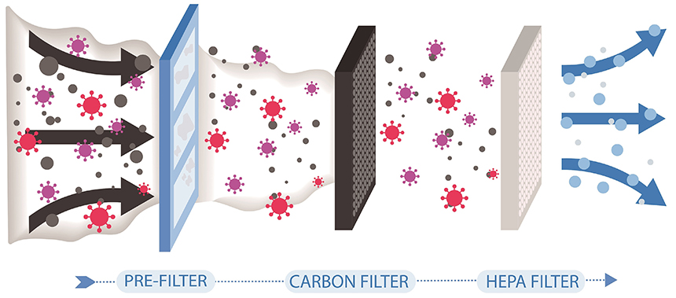
Nüüd peaksime teadma, kui palju osakesi suudab HEPA-filter blokeerida ja kui suur osa osakestest seda läbib. Oluline on meeles pidada, et 100-protsendiline filtreerimine on võimatu, kuid seda tüüpi filtrid on sellele üsna lähedal: HEPA H13-filter suudab blokeerida 99,95% kõige läbitungivama osakeste suurusega (MPPS) osakestest. Vaid 0,05% selle suurusega osakestest pääseb filtrist läbi. Kui filter suudab seda teha kõige läbitungivama osakeste suurusega osakestega, siis suuremate osakeste – näiteks hingamisteede osakeste – puhul on blokeerimisprotsent veelgi suurem.
Lennuki ventilatsioonisüsteem, kliimasüsteem, tolmuimeja või elektriline kätekuivati liigutavad õhku inimeste tegevusruumis, aga kui lisame nendele seadmetele efektiivse filtreerimissüsteemi, siis jääb suurem osa seadmes kinni püütud osakestest filtrisse ja neid ei lasta tagasi ruumi. Me ei saa öelda, et seadmed on viiruse tapnud, kuid me võime öelda, et suur osa viirust kandvatest osakestest on filtrisse kogutud ja sel moel eemaldatud alalt, mida inimesed kasutavad. Seetõttu on väga olulisel kohal korralik filtrihooldus, eriti nüüd, kui meid ohustab pandeemia.
Antoni Travesa
Mediclinics S,A. büroo tehniline juht

Standardina on HEPA filter järgmistel Mediclinics kätekuivatitel:
Dualflow plus kätekuivatitel
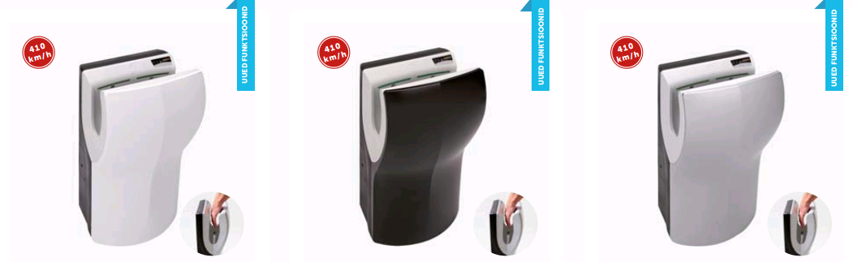
Speedflow plus kätekuivatitel
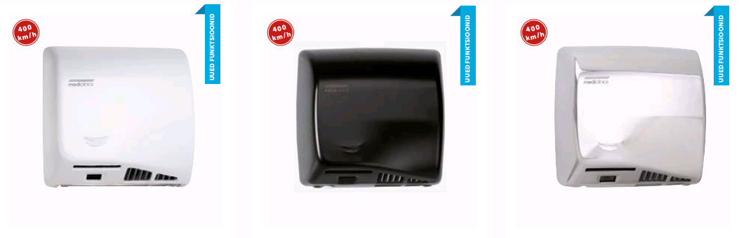
Ning lisavõimalusena Machflow plus kätekuivatitel
